|  |  |  |  |  |  |
| --- | --- | --- | --- | --- | --- |
| **Nombre de la práctica** | **CONTADOR** | | | **No.** | **1** |
| **Asignatura:** |  | **Carrera:** | **SISTEMAS COMPUTACIONALES** | **Duración de la práctica (Hrs)** | **6 Hrs** |

MATERIALES

* PROTEUS
* MATLAB

PASO 1

Se deberá instalar proteus y matlab para asi poder programar nuestro contador mediante un catodo de 7 segmentos

 

PASO 2

Ya descargado MPLAB se tendra que abrir y y se tendra que abrir un nuevo proyecto lo que se hara sera dar click en la pestaña proyecto y despues dar click en proyecyo wizard y aparecera la siguiente ventana

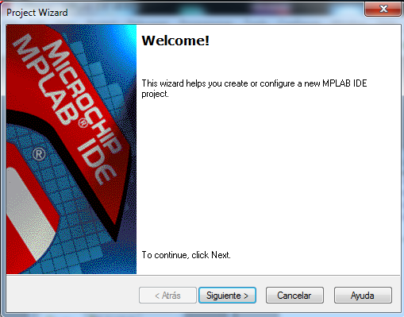

Paso 3

Se le dará siguiente a la ventana y aparecerá otra el cual tendrán que elegir el PIC16F84A y se le dara siguiente

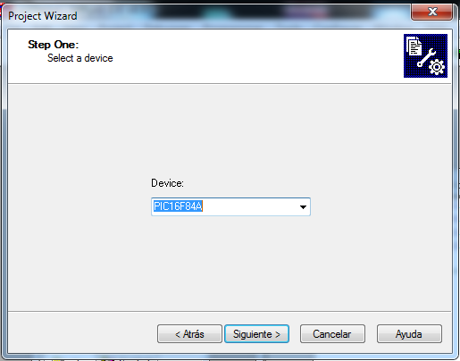

A la siguiente tabla se le dara siguiente y a continuación se mostrara esta

PASO 4

Se escojera la carpeta en la que se deseaara guardar el proyecto

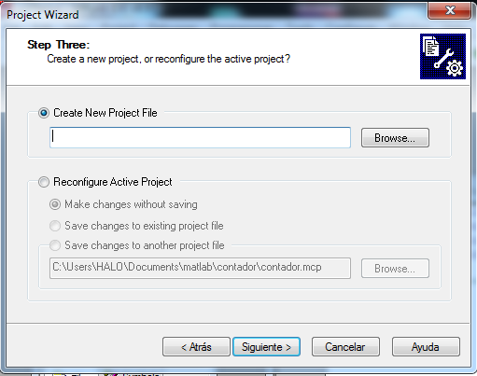

PASO 5

Se le dara siguiente alas siguientes ventanas hasta la ventana que tendrá el botón finalizar

PASO 6

Se seleccionara el botón de nuevo

C:\Users\HALO\Desktop\zomra\6.PNG

Paso 7

Mostro una hoja en blanco el cual se programara el código para que funcione el contador

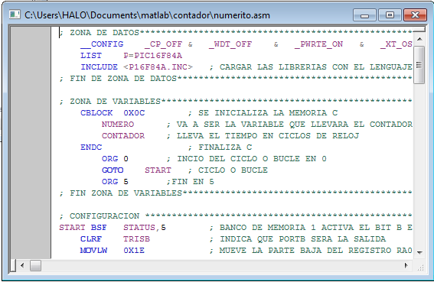

Paso 8

Se mostrara cómo funciona el código para prender un cátodo de 7 segmentos

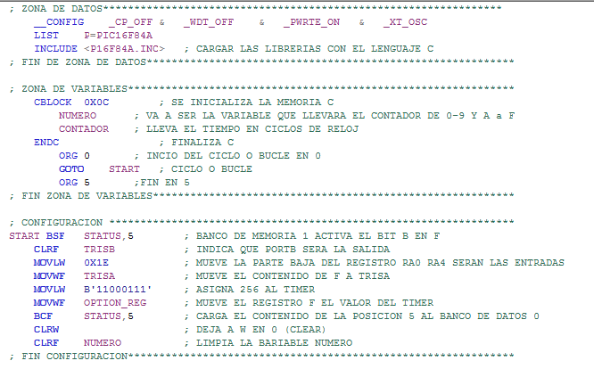

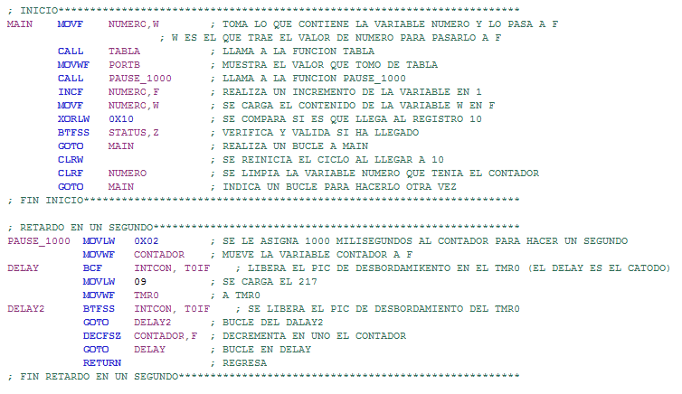

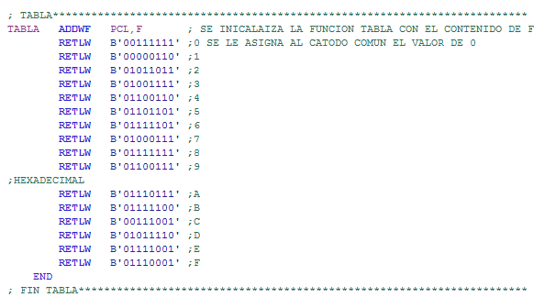

Ya una vez realizado el código se guardara como un archivo normal y así se podrá usar en el programa proteus que continuación se armaremos nuestro circuito

PASO 9

Se tendrá que ejecutar el programa y crear un proyecto. Ya realizado el proyecto y se tendrán que asignar estos componentes

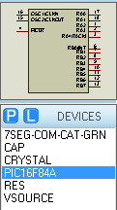

PIC16F84A: Un PIC es un circuito integrado programable, el cual contiene todos los componentes para poder realizar y controlar una tarea,

7SEG-COM-CAT-GRN: El **display de 7 segmentos** tiene una estructura casi estándar en cuanto al nombre de los segmentos. Para dicho elemento, se cuenta con 7 leds, uno para cada segmento.

